Avaliação Progressiva 1 - Questão 3

Aluno: Gustavo de Souza.

a) Uma tabela comparativa entre as versões do HTTP:

Protocolo | HTTP1 | HTTP1.1 | HTTP2 | HTTP3
Ano de lançamento | 1996 | 1997 | 2015 | 2022
Protocolo de transporte utilizado | TCP | TCP | TCP | UDP, via QUIC desenvolvido pela Google para eliminar os gargalos do TCP.
Modelo de conexão | Conexão por requisição, porém de forma ineficiente visto que consistia em abrir uma nova conexão TCP para cada recurso que fosse ser utilizado. | Conexões pertinentes, conhecidas como Keep-Alive, nelas a conexão TCP é utilizada para múltiplas requisições, reduzindo assim a sobrecarga. | Uma conexão multiplexada por origem, no HTTP2 apenas uma única conexão TCP é suficiente para fazer toda a troca de informações, melhorando a velocidade de carregamento. | Utilizando QUIC manteve-se a lógica de uma única conexão multiplexada, aprimorando assim em todos os aspectos a conexão.
Possui o problema Head-of-line Blocking | Não aplicável visto que o bloqueio era inerente ao modelo sequencial | Possui em nível de aplicação, visto que uma resposta lenta bloqueia todas as outras na mesma conexão | Resolvido na aplicação mas possui no transporte (TCP), visto que a perda de um pacote bloqueia todos os streams até que seja transmitido | Não, com o QUIC foi resolvido a nível de transporte também, nele os streams podem ser processados de forma independente
Formato da mensagem | Texto, cabeçalho e corpo em texto puro. | Texto, idem ao HTTP1. | Binário, as mensagens são divididas em frames binários. | Binário, idem ao HTTP2.
Compressão dos cabeçalhos | Não possui. | Não, possui apenas no corpo da resposta/mensagem | Sim, usa o método HPACK que foi projeto para eliminar redundância de dados | Sim, usa o QPACK, um método que nasceu como evolução do HPACK.
Handshake de conexão | Múltiplos rounds (TCP + TLS por cada recurso), o que deixa a aplicação muito lenta | Múltiplos rounds (TCP + TLS por conexão), considerado lento | De 2 a 3 rounds (TCP + TLS), pode ser rápido, depende da latência do TCP e TLS | De 0 a 1 rounds (0-RTT), extremamente rápido, no handshake já é feita a negociação de criptografia, facilitando conexões subsequentes.
Possui integração com TLS | Opcional, o TLS é uma camada adicional da aplicação | Opcional, no HTTP1.1 o TLS roda sobre o TCP, precisando assim de um handshake a mais | Obrigatório, mas separado do TCP, o handshake do TLS é feito após o do TCP | Obrigatório e integrado, o TLS 1.3 é integrado nativamente no QUIC, sendo impossível usar sem
Adoção e uso na atualidade | Legado, raro de ser encontrado | Utilizado em APIs simples e assim como o 1.0, usado em legados. | Dominante na atualidade, utilizado por grande maioria dos sites | Em ascensão devido seu pouco tempo de vida, mas já muito incentivado pela Google.
Principal vantagem | Simplicidade | Conexões persistentes (nem sempre útil) | Multiplexação e performance | Baixa latência e resiliência na perda de pacotes
Principal desvantagem | Extremamente ineficiente | Possui Head-of-line blocking em nível de aplicação | Possui Head-of-line blocking em nível de TCP | Complexidade e suporte em firewalls

b) Há algum cenário no qual HTTP3 seja mais ou menos recomendado? Exemplifique.

R: Sim, ambos os casos existem e são válidos. Vou começar explicando os cenários em que o HTTP3 é mais recomendado que são principalmente dois, o primeiro é o de redes móveis, pois neles os usuários frequentemente trocam de redes, de Wi-Fi para 5G por exemplo, e isso gera perda de pacotes o que pode degradar a usabilidade do usuário. Um exemplo de um cenário onde o HTTP3 torna-se eficiente é o assistir um vídeo em um veículo em movimento e passar por um túnel, pois ao considerar que dentro do túnel haverá uma grande quantidade de perdas de pacotes, o vídeo congelaria se estivesse usando HTTP2 por exemplo, já com o HTTP3 os pacotes que foram perdidos serão retransmitidos para seus streams e os que estivessem chegando seriam exibidos para o usuário, melhorando assim a sua experiência. Além das redes móveis é válido ressaltar que o HTTP3 é eficiente para aplicações de baixa latência e tempo real como por exemplo jogos online, onde o tempo de resposta a uma ação pode ser crítico para o desempenho do jogador. Já dentre os cenários em que o HTTP3 não é recomendado é possível citar são ambientes em que já há servidores de alta confiabilidade, onde as redes internas de um datacenter por exemplo são estáveis a um nível de quase zero perdas de dados ou latência muito baixa que os benefícios do HTTP3 não seriam tão pertinentes visto que um sistema com HTTP2 bem implementado já pode suprir as necessidades, a complexidade do HTTP3 para sua configuração em firewalls por exemplo não necessariamente justifica o ganho de performance nesse cenário.
c) Faça uma explicação abstrata do funcionamento do HTTP3, bem como seus principais componentes/aspectos, usando gráficos e figuras como base para sua argumentação.

R: O HTTP3 foi projetado para tornar a web mais confiante e rápida, especialmente para redes móveis, sua operação e definição pode ser compreendia melhor com base em 3 pilares de inovações principais, sendo eles:
1. O protocolo QUIC: diferente das versões anteriores do HTTP (usavam TCP), o HTTP3 usa na camada de transporte um novo protocolo desenvolvido pela Google chamado QUIC, o qual roda sobre o UDP, ele integra a lógica de transporte e segurança em uma única camada.

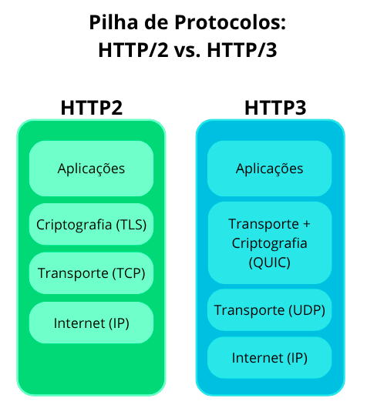
A ilustração mostra como a estrutura organizacional do HTTP2 e HTTP3 são arquitetadas e evidencia a unificação das camadas no QUIC, o que como já foi dito, simplifica e acelera as comunicações (principalmente no início).

2. Extinção do problema Head-of-line Blocking: o maior gargalo do HTTP2 é a paralisação da conexão por conta da perda de um único pacote de dados. O HTTP3 resolve isso usando múltiplos streams independentes, evitando assim bloqueio de fluxo.
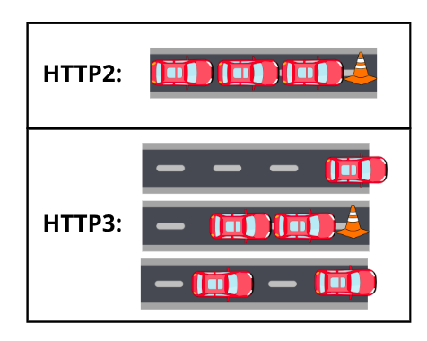

A figura ilustra através de uma analogia o funcionamento de ambos os protocolos, enquanto o HTTP2 usa TCP e um problema que bloqueia todos, o HTTP3 usa QUIC e possui uma estrada com múltiplas pistas, um problema em uma pista não bloqueia o fluxo das outras.

3. Tempo de conexão (0-RTT): O HTTP3 reduz drasticamente o tempo necessário para estabelecer uma conexão segura com o 0-RTT, um processo desenvolvido para melhorar o tempo de conexão entre cliente e servidor, seu funcionamento consiste em na primeira vez que o cliente acessa o servidor ele entrega um “ticket” como uma chave de criptografia e o cliente o armazena, assim toda vez posterior que o cliente visitar o servidor, ele envia o conteúdo da transmissão já criptografado com as informações do ticket e o próprio ticket, eliminando a necessidade de viagens de ida e volta so para negociar a segurança.

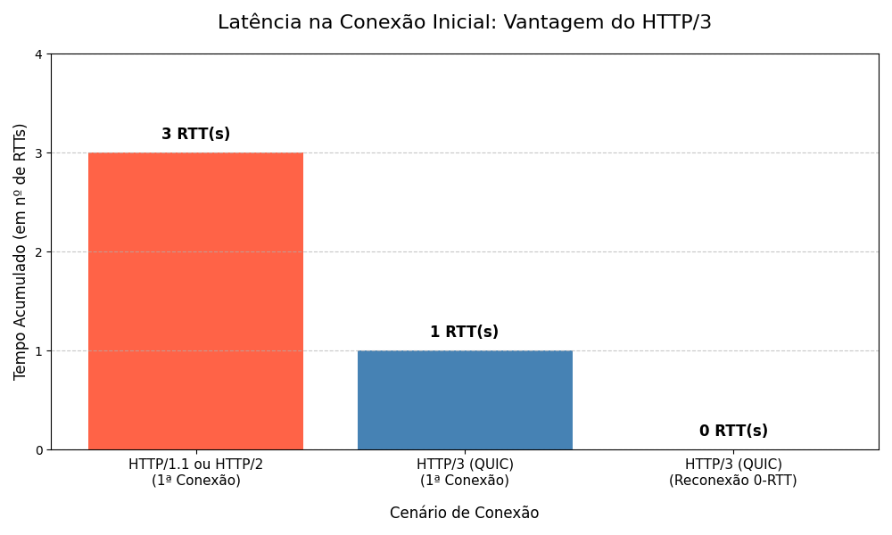

O gráfico mostra como o HTTP3 precisa de menos viagens de ida e volta para iniciar a comunicação justamente como explicado anteriormente.

Portanto, conclui-se que o HTTP3 funciona através do QUIC para criar uma conexão mais inteligente, resiliente e com inicialização mais rápida que seus antecessores, respondendo diretamente às necessidades das conexões de rede da sociedade moderna.

